河南师范大学本科生毕业论文（设计）修改说明

姓名 | 李世豪 |  | 学号 | 1928424157 | 院系 | 软件学院
毕业论文题目 |  | 基于手势识别的数字画板设计与实现
根据评审意见修改说明：

在算法设计中增加代码部分。
调整正文部分图片大小。

签名：李世豪
2023年 5月 17日
指导教师意见：

同意

签名：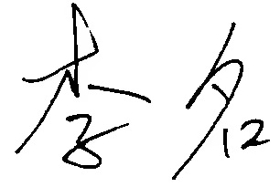
2023年 5月 17日
院（系）审核意见：

毕业论文指导小组负责人：
年 月 日

